**Алешкевич Иосиф (Alaszkiewicz Jozef)**

5 марта 1796 г – крещение сына Мацея (НИАБ 136-13-894, лист 28об, №27/1796-р (ориг)).

**НИАБ 136-13-894:** Лист 28-об. **Метрическая запись №27/1796-р (ориг).**

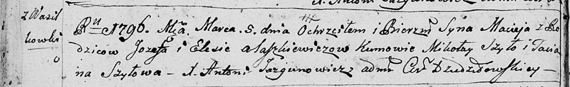

Дедиловичская Покровская церковь. 5 марта 1796 года. Метрическая запись о крещении.

Alaszkiewicz Maciey – сын родителей с деревни Васильковка.

Alaszkiewicz Jozef – отец.

Alaszkiewiczowa Elesia – мать.

Szyło Mikolay - кум.

Szyłowa Taciana - кума.

Jazgunowicz Antoni – ксёндз.